- 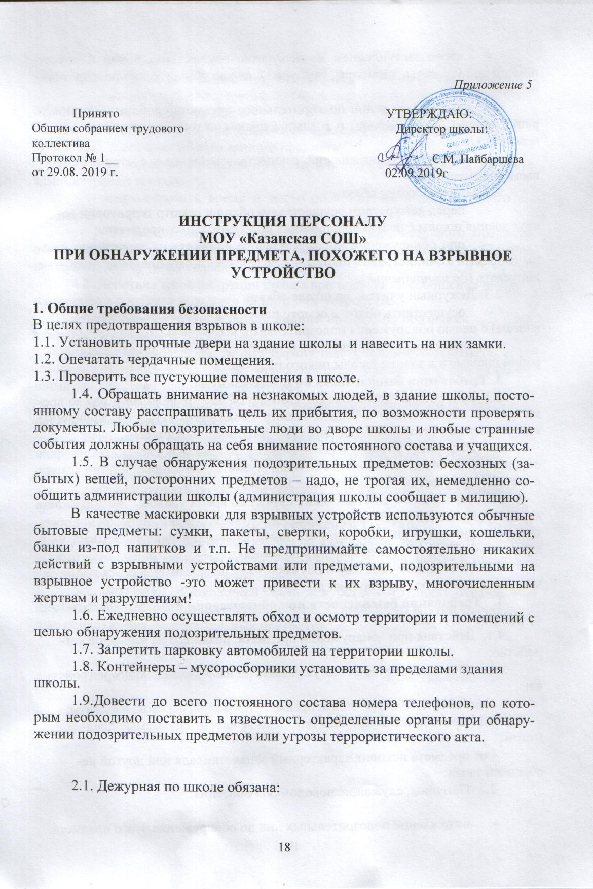

- перед заступлением на дежурство осуществить обход и осмотр помещений (туалеты, коридоры, тамбуры) с целью обнаружения подозритель-ных предметов;

- при обнаружении подозрительного предмета сообщить админист-рации школы (по телефону) и в здание школы некого не допускает (до их прибытия);

- при приемке помещений, осуществлять проверку состояния сда-ваемых помещений.

2.2. Сторож школы обязан:

- перед дежурством осуществлять обход и осмотр территории во-круг здания школы с целью обнаружения подозрительных предметов;

- при обнаружении подозрительного предмета на территории шко-лы сообщить администрации школы и к подозрительному предмету никого не допускать (до их прибытия).

2.3. Дежурный учитель по школе обязан:

- осуществить обход и осмотр помещений (туалеты, коридоры, классы) с целью обнаружения подозрительных предметов;

- при обнаружении подозрительного предмета сообщить админист-
рации школы и в здание школы никого не допускает (до их прибытия).

- Требования безопасности во время занятий.

3.1. Заместитель директора школы по УВР, ВР не реже двух раз во вре-мя уроков осуществлять обход и осмотр помещений (туалеты, коридоры) внутри здания с целью обнаружения подозрительных предметов.

3.2. Дежурный учитель и обучающиеся по школе после звонка на урок осуществляют обход и осмотр помещений (туалеты, коридоры,) внутри здания с целью обнаружения подозрительных предметов.

3.3. Персонал, осуществляющий охрану во время уроков, не допускает

- школу родителей прибывших к классным руководителям, прибывших посе-тителей к директору школы или к его заместителям, вначале записывает их в книгу прибывших и сопровождает их до кабинета.

  - Постоянному составу и обучающимся школы запрещается прини-мать на хранения от посторонних лиц какие – либо предметы и вещи.

  - Требования безопасности при обнаружении подозрительного предмета.

  - Действия при обнаружении предмета, похожего на взрывное уст-

ройство:
    - Признаки, которые могут указать на наличие взрывного устройст-
ва:

- наличие на обнаруженном предмете проводов, веревок, изоленты; - подозрительные звуки, щелчки, тиканье часов, издаваемые пред-

метом;

- от предмета исходит характерный запах миндаля или другой не-обычный запах.

    - Причины, служащие поводом для опасения:

- нахождение подозрительных лиц до обнаружения этого предмета.

19

- Действия:
  - не трогать, не поднимать, не передвигать обнаруженный предмет!

  - не пытаться самостоятельно разминировать взрывные устройства или переносить их в другое место

  - воздержаться от использования средств радиосвязи, в том числе мобильных телефонов вблизи данного предмета;

  - немедленно сообщить об обнаруженном подозрительном предмете администрации школы;

  - зафиксировать время и место обнаружения подозрительного

предмета;

  - по возможности обеспечить охрану подозрительного предмета, обеспечив безопасность, находясь, по возможности, за предметами, обеспечи-вающими защиту (угол здания или коридора).

4.2. Действия администрации школы при получении сообщения об об-наруженном предмете похожего на взрывное устройство:

- убедиться, что данный обнаруженный предмет по признакам указывает на взрывное устройство;

- по возможности обеспечить охрану подозрительного предмета, обес-печив безопасность, находясь по возможности, за предметами, обеспечиваю-щими защиту (угол здания или коридора);

- немедленно сообщить об обнаружении подозрительного предмета в правоохранительные органы.

- необходимо организовать эвакуацию постоянного состава и обучаю-щихся из здания и территории школы, минуя опасную зону, в безопасное ме-сто.

Далее действовать по указанию представителей правоохранительных органов.

5. Требования безопасности по окончании занятий.

5.1. Заместитель директора школы по УВР обязан, осуществить обход и осмотр помещений (туалеты, коридоры, тамбуры) внутри здания с целью об-наружения подозрительных предметов.

5.2. Дежурная по школе при сдачи дежурства сотруднику охраны, осу-ществить обход и осмотр помещений (туалеты, коридоры) внутри здания с це-лью обнаружения подозрительных предметов.

